**4.6神奇的眼睛**

**教学目标**

【知识与能力】

1．知道眼睛的成像原理，对近视眼和远视眼的成因有所了解。

2．知道利用透镜可以改变成像的位置从而达到矫正视力的目的。

【过程与方法】

通过探究分析怎样矫正近视眼与远视眼。

【情感态度价值观】

通过课堂教学和课外主题活动，使学生具有眼保健意识。

**教学重难点**

【教学重点】

眼睛成像的原理。

【教学难点】

近视眼和远视眼的成因和矫正。

**课前准备**

课件、眼睛模型等。

**教学过程**

**1、引入新课**：

学生观看幻灯片上眼睛图片，教师提问：我们每个人都拥有一双眼睛，有关眼睛，你了解多少呢?

下面请你提出几个有关眼睛的问题。

**2、新课教学：**

互动1：眼睛就好似一架照相机，你知道是如何看物体的吗？

利用眼球模型（或多媒体课件、挂图）观察分析，晶状体和角膜相当于一个凸透镜，视网膜相当于光屏，当物体的像成在视网膜上时，我们就看见物体了。

眼睛与传统照相机的比较：

|  |  |  |
| --- | --- | --- |
|  | 眼睛 | 照相机 |
| 结构 | 角膜和晶状体（相当于一个凸透镜） | 镜头（相当于一个凸透镜） |
| 瞳孔 | 光圈 |
| 视网膜（有感光细胞） | 底片（有感光材料） |
| 成像 | 缩小、倒立、实像 | 缩小、倒立、实像 |
| 调节作用 | 像距不变，当物距减小（或增大）时，增大（或减小）晶状体的曲率以减小（或增大）焦距，使物体在视网膜上成清晰的像 | 焦距不变，当物距增大（或减小）时，减小（或增大）镜头到底片间的距离，使物体在底片上成清晰的像 |

教师总结：人眼视物类似于照相机工作。

思考：由凸透镜成像可知，当物体在不同位置时，像的位置也发生变化，而人眼的视网膜与晶状体的距离是一定的，那么人眼是怎样看远近不同的物体的？

互动2：我们是如何看清远处与近处的景物的？

讨论分析，看远处与近处景物通过调节晶状体形状，使景物的像始终落在视网膜上就看清楚了。

教师指导学生阅读课本，结合幻灯片上的图片，让学生总结。

结论：正常人眼视物，靠睫状肌改变晶状体的厚度，使像清晰地成在视网膜上。

互动3：实验探究：模拟近视眼

如图所示，把凸透镜看做是近视眼的晶状体。把近视眼镜放在蜡烛和凸透镜中间，相当于给眼睛戴上了近视眼镜。

移动光屏，使烛焰在光屏上成清晰的像，标出光屏的位置，相当于近视眼的视网膜位置。

拿开眼镜，屏上的像有什么变化？这时屏上的像就是近视眼不戴眼镜时看到的物体的情形。

互动4：探究近视眼远视眼及其矫正：

1、近视眼成因及矫正

师：近视眼大国，我国近视眼就有近4亿人数，据调查初中生近视眼的发生率就有55.2％。那究竟近视眼是怎样形成的呢？大家看正常眼看远处物体时视网膜上成了清晰的像，如果近视眼看同样远的物体，视网膜上没有清晰的像，这时我们会想到怎么办？

生：把物体拿近些。

师：哎，很好，大家看当物体移近了后视网膜上果然呈现了清晰的像。那大家想想近视眼看远处物体时像成在了视网膜前还是后？

生：前。

师：这是为什么呢，我们来作图分析一下。

正常眼

近视眼

师：所以近视眼看不清远处的物体就是因为晶状体变厚，对光的会聚能力增强，使像成在了视网膜前面。那能不能验证呢？

生：能，将光屏向前移动看像能否清晰地成在光屏上？

师：嗯，那我们看光屏上有没有清晰的像呢？光屏上确实出现了清晰的像。那对于近视眼我们该如何矫正呢？

生：加凹透镜。

师：因为近视眼是因为会聚能力增强，那我们就该想办法使它的会聚程度减弱，所以我们就可以加一个凹透镜，这样就可以使像成在视网膜上了。所以近视眼的矫正方法就是：配戴合适的凹透镜。

2、远视眼成因及矫正

师：既然有近视眼那肯定也有。

生：远视眼。

师：大家看这位老奶奶穿针时是不是拿的比较远，因为老年人一般都是远视眼，他们看不清近处的物体。那远视眼又是怎样形成的呢？远视眼的成因就是：晶状体变薄，对光的会聚能力减弱，使像成在了视网膜后面。那对于远视眼又该如何矫正呢？

远视眼

生：加凸透镜。

师：因为远视眼是因为会聚能力减弱，所以我们就该想办法使它的会聚程度增强，加了凸透镜后像就可以成在视网膜上了。所以远视眼的矫正方法就是：配戴合适的凸透镜。

3、用眼习惯

师：现在大家来听听这段对话(甲：哟！老同学，怎么回事？一学期不见你就戴上一副眼镜啦，可没以前帅了啊！乙：唉，都怪我原来没有良好的用眼习惯，现在看书看黑板都不得不靠着副眼镜了。）这位同学为什么会戴上眼镜呐

生：因为他没有良好的用眼习惯。

师：那怎样才算是良好的用眼习惯呢？大家看下面几幅图片哪些对眼睛不好。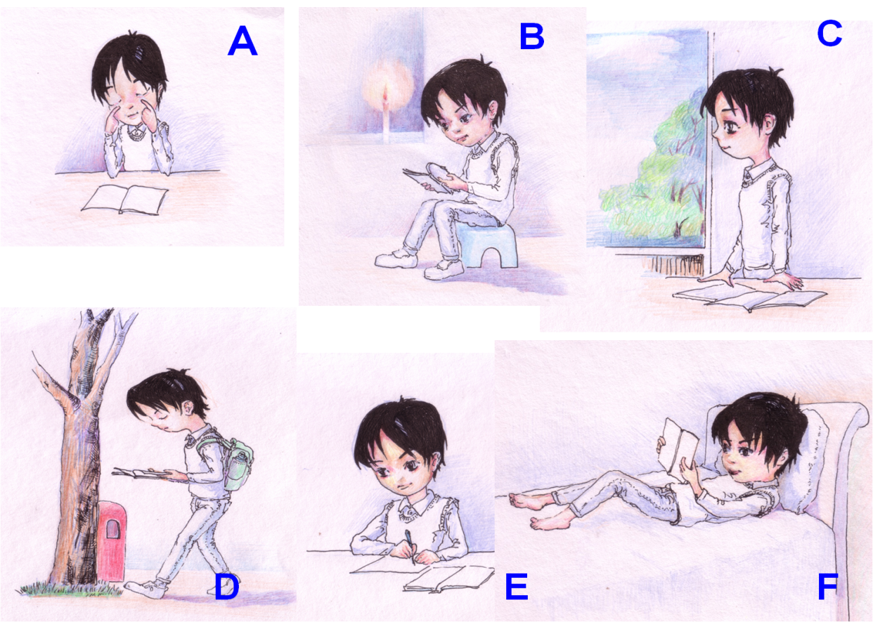

生：B、D、F。

师：所以我们平时应该做好眼保健操、书写姿势要端正、不要长期用眼。好了，今天这节课我们就上到这里，希望大家都有一双美丽而健康的眼睛。

小结

（1）内容总结

这节课我们了解了眼睛是怎样看清物体的，了解了远视眼与近视眼的成因及矫正方法。

（2）方法归纳

本节课通过了解眼睛结构及成像原理，观察了远视眼与近视眼的矫正方法，运用了讨论的探究方法。

**板书设计**

**第六节 神奇的眼睛**

一、眼睛

1．人眼视物类似于照相机工作

2．正常人眼视物原理：靠改变晶状体的凸度

二、近视眼及其矫正

1．近视眼的成因：像成在视网膜前

2．矫正方法：戴凹透镜

三、远视眼及其矫正

1．远视眼的成因：像成在视网膜后

2．矫正方法：戴凸透镜